**云南大学信息学院2019年至2020年下学期**

**《数字电路与逻辑设计实验》实验报告**

**实验名称：** **译码器和数据选择器** **教师：** **官铮**

**学号： 20201050452 姓名： 金依婷 序号：**

**上课日期： 11.12 班级： 20级物联网**

1. **实验器材（芯片类型及数量）**
2. FPGA开发套件及软件开发环境
3. 器件 74LS139 2-4线译码器

74LS153 双4选1数据选择器

74LS00 二输入四与非门

1. **实验内容及原理图**
2. 译码器功能测试

74LS139译码器按图4.1引脚说明图接线，按表4.1输入电平分别置位，填写功能表

表4.1 译码器功能表

74LS139

1

2

3

4

5

6

7

8

16

15

14

13

12

11

10

9

1G VCC

1A 2G

1B 2A

1Y0 2B

1Y1 2Y0

1Y2 2Y1

1Y3 2Y2

GND 2Y3

|  |  |  |  |  |  |  |
| --- | --- | --- | --- | --- | --- | --- |
| **输入** | | | **输出** | | | |
| **使能** | **选择** | |
| **G** | **B** | **A** | **Y0** | **Y1** | **Y2** | **Y3** |
| **H** | **X** | **X** | **H** | **H** | **H** | **H** |
| **L** | **L** | **L** | **L** | **H** | **H** | **H** |
| **L** | **L** | **H** | **H** | **L** | **H** | **H** |
| **L** | **H** | **L** | **H** | **H** | **L** | **H** |
| **L** | **H** | **H** | **H** | **H** | **H** | **L** |

图4.1

（1）电路图：

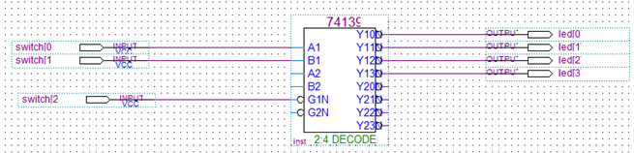

（2）时序波形图：

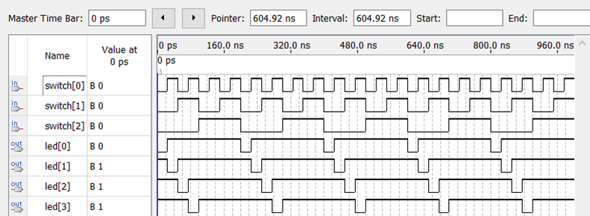

1. 译码器转换

将2—4线译码器转换为3—8线译码器

1. 画出转换电路图switch[0]为使能端

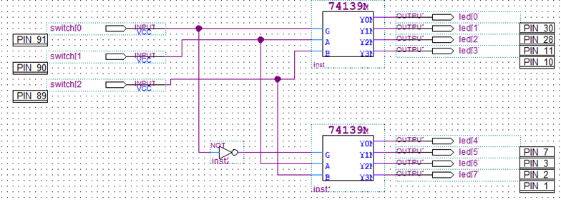

1. 在开发环境下搭建电路并验证设计是否正确
2. 设计并填写该3—8线译码器功能表，画出输入输出波形

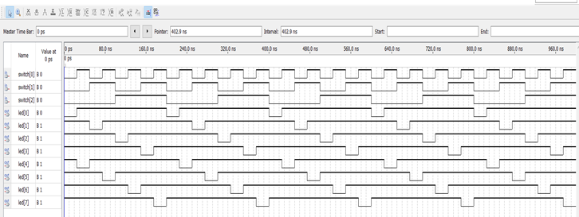

波形图

|  |  |  |  |  |  |  |  |  |  |  |
| --- | --- | --- | --- | --- | --- | --- | --- | --- | --- | --- |
| **G** | **A** | **B** | **Y0** | **Y1** | **Y2** | **Y3** | **Y4** | **Y5** | **Y6** | **Y7** |
| **0** | **0** | **0** | **0** | **1** | **1** | **1** | **1** | **1** | **1** | **1** |
| **0** | **0** | **1** | **1** | **0** | **1** | **1** | **1** | **1** | **1** | **1** |
| **0** | **1** | **0** | **1** | **1** | **0** | **1** | **1** | **1** | **1** | **1** |
| **0** | **1** | **1** | **1** | **1** | **1** | **0** | **1** | **1** | **1** | **1** |
| **1** | **0** | **0** | **1** | **1** | **1** | **1** | **0** | **1** | **1** | **1** |
| **1** | **0** | **1** | **1** | **1** | **1** | **1** | **1** | **0** | **1** | **1** |
| **1** | **1** | **0** | **1** | **1** | **1** | **1** | **1** | **1** | **0** | **1** |
| **1** | **1** | **1** | **1** | **1** | **1** | **1** | **1** | **1** | **1** | **0** |

功能表

1. 数据选择器的测试及应用
2. 完成双4选1数据选择器74LS153功能测试；
3. 在仿真测试过程中，设置4个不同频率的数字脉冲信号作为数据输入，接到数据选择器4个数据输入端，将选择端置位，使输出端分别观察到4种不同频率脉冲信号。根据观察结果填写表4.2。
4. 分析上述实验结果并总结数据选择器的作用

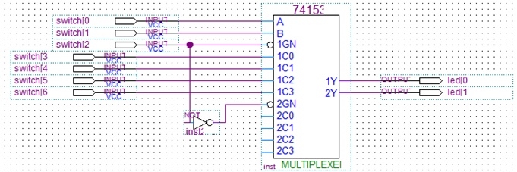

电路图

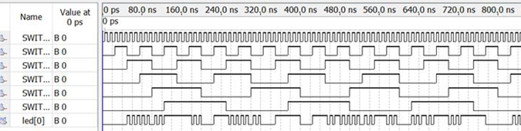

时序波形图

1. 中规模组合逻辑电路设计：分别采用集成3－8译码器和四选一数据选择器完成一位全减器设计。

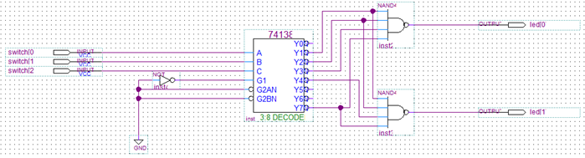

电路图（3—8译码器）

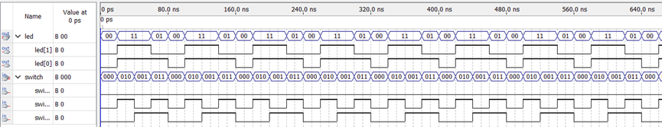

时序波形图

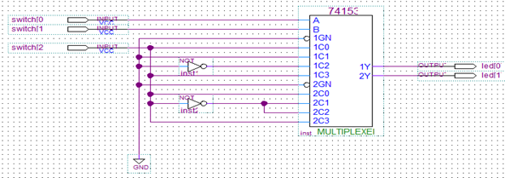

电路图（四选一数据选择器）

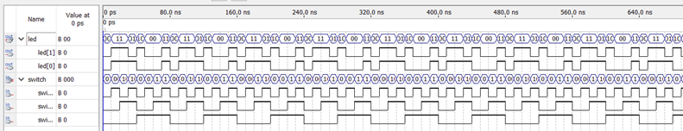

时序波形图

表4.2 数据选择器功能表

|  |  |  |  |  |  |  |  |
| --- | --- | --- | --- | --- | --- | --- | --- |
| **选择端**  1  2  3  4  5  6  7  8  16  15  14  13  12  11  10  9  1G VCC  B 2G  1C3 A  1C2 2C3  1C1 2C2  1C0 2C1  1Y 2C0  GND 2Y  图3.2  74LS153 | | **数据输入端** | | | | **输出控制** | **输出** |
| **B** | **A** | **1C3** | **2C2** | **1C1** | **1C0** | **G** | **Y** |
| **X** | **X** | **X** | **X** | **X** | **X** | **1** | **0** |
| **0** | **0** | **0** | **0** | **0** | **1** | **0** | **1C0** |
| **0** | **1** | **0** | **0** | **1** | **0** | **0** | **1C1** |
| **1** | **0** | **0** | **1** | **0** | **0** | **0** | **2C2** |
| **1** | **1** | **1** | **0** | **0** | **0** | **0** | **1C3** |

**三、总结**

学习了译码器和四选一数据选择器的功能，学会译码器和数据选择器的简单应用。译码器可用于根据给定的输入地址码从一组输入信号中选择一个指定的组合逻辑电路到输出。数据选择器用于将输入二进制码的状态转换为输出信号。